名称：全自动伺服双头沾锡机（8条线）ZX-06F

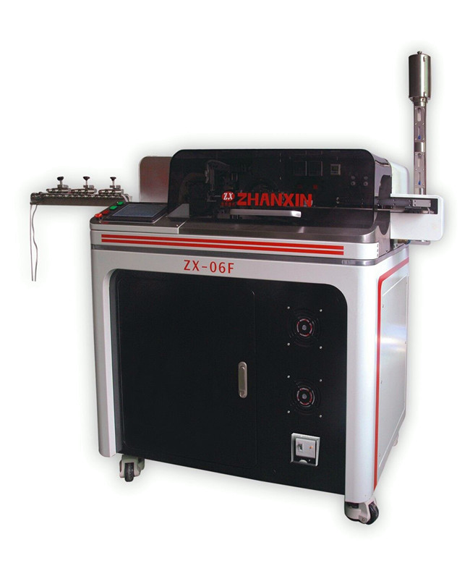

双头沾锡机 配置及产品规格
特点说明：
- 采用全日本松下伺服电机，精确、高效、稳定；
- 采用触摸屏触控方式调整，包括：线材长度、开口长度、半剥长度、扭线松紧、扭线长度、沾锡长度等一键完成；
- 采用电脑式自动检测，气压低下、马达异常、皮带异常等，异常时能自动停机，并将检测显示出故障原因，方便、迅速排除故障；
- 最佳特点为调整技术简单、调整时间短、能大大减少调机时间；

机器型号：ZX-06F
电源：AC 220V/50/60HZ单相。
功能：电线切断、单端剥皮、双端剥皮、单端半剥、双端半剥、单端扭线、双端扭线、单端沾锡、双端沾锡。
产能：12000条/小时（视线材而定）。
可加工电线范围：AWG#32-AWG#20。
切断长度：10mm*350mm(根据剥皮尺寸变动最短切断长度)。
切断精度：1mm+切断长度×0.1%以下 。
开口长度：0-6mm。
扭线长度：3mm-6mm 。
沾锡长度：0.5mm-6mm。
空气压力：5-6kgf(需使用清洁空气)
机器尺寸： 长1050×宽610×高1120mm(不含凸起物)

